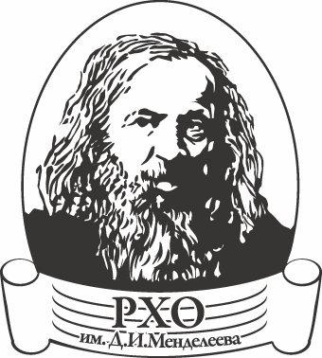

Программа мероприятия
«Встреча Менделеевского общества КНИТУ»

25 декабря, четверг | Место проведения | К. Маркса 72. Корпус «Б», Актовый зал
15.30- 15.35 | Проректор по УМР КНИТУ  Профессор Кочнев Александр Михайлович | Приветствие
15.35-15.55 | Профессор, кафедры «Физической и коллоидной химии» Барабанов Вильям Петрович | Вспоминая наших учителей
15.55-16.15 | Проректор по воспитательной и социальной работе КНИТУ  Профессор, Абуталипова Людмила Николаевна;  Начальник учебно-воспитательного центра КНИТУ  к.т.н. Сугоняко Денис Викторович | Подготовка к празднованию 125-летия КНИТУ
16.15-16.35 | Председатель профкома, заведующий кафедрой «Технологического оборудования медицинской и легкой промышленности»  к.т.н. Мусин Ильдар Наилевич | Взаимодействие профкома и химического общества КНИТУ
16.35-16.55 | Профессор, кафедры "Органической химии" Гаврилова Елена Леонидовна;  Заведующий кафедрой «Технологии косметических средств»  Профессор, Князев Андрей Александрович | План мероприятий первичной организации химического общества КНИТУ на 2015 год
16.55-17.25 | Кофе-брейк, ауд. «Б» 315

